OSA 3a_1 Türi-Taikse-Tännassilma- Kärevere-Oisu-Raukla-Retla-Oisu

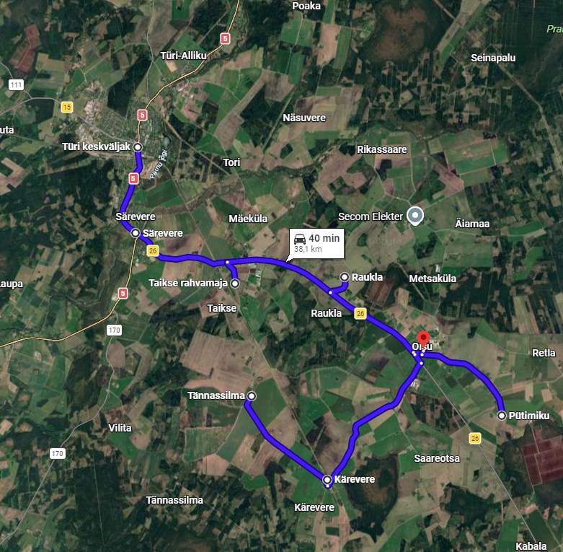

Osa 3a_1 Türi-Taikse-Tännassilma- Kärevere-Oisu-Raukla-Retla-Oisu

Osa 3a_1 peatuse kellaaeg (eeldatav) E-R | Peatus
06:55 | Türi keskväljak
06:59 | Särevere
07:04 | Piibu
07:06 | Taikse rahvamaja
07:10 | Tännassilma
07:13 | Kärevere
07:20 | Oisu raamatukogu
07:25 | Raukla
07:35 | Retla
07:40 | Oisu raamatukogu
Liini pikkus (km) | 35,3
bussi suurus | minimaalselt 13 reisijat

